じゃがいもと豚肉の炒め物

材料
ジャガイモ 大二個 砂糖 小さじ１
豚肉（バラ肉） ２００ｇ 酒 大さじ１
ピーマン ３個 塩 小さじ１／２
油 大さじ２ コショウ 少々
醤油 大さじ１

①ジャガイモは千切りにして、水にさらす
②ピーマンを千切りにする。豚肉は小さく切る
③熱したフライパンに油を入れ、豚肉を炒める。この時、豚肉の匂いを消すため酒を加える
④水切りしたジャガイモを加える
⑤醤油・砂糖・塩を加え炒める
⑥ジャガイモが透きとおってきたらピーマンを加える
⑦仕上げに、コショウで味をととのえる
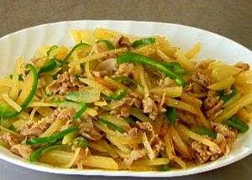

ピックルス

材料
大根 塩 ８０ｇ
玉ネギ 合計４kg 酢 ２カップ
キュウリ カレー粉 小１缶
砂糖 １．５kg

①大根・玉ネギを薄切りにし、キュウリは輪切りにする
②容器に野菜を入れ塩でもみ、時々かき混ぜながら２日間漬ける
この時おしはしない
③②に酢を加え、時々かき混ぜながら２日間漬ける
④漬けた野菜を網袋でしっかり搾り水気を切る
⑤④で搾った汁にカレー粉と砂糖を入れて３０分ほど煮詰める
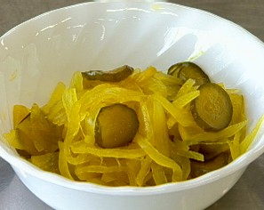
⑥⑤が冷めたら④の野菜に加え、時々上下にかき混ぜ味がなじむまで２～３日漬け込む

鶏ささみのタラコあんかけ

材料
ささみ ２枚 片栗粉 少々
タラコ １本 砂糖 小さじ１/２
ワサビ 適量 醤油 小さじ１/２
きざみ海苔 適量 カイワレ 少々
だし汁 ５０cc

①ささみは４～５切れに削ぎ切りし、片栗粉（分量外）をつけ、沸騰した湯に入れ、３分ほどゆでる
②タラコは皮を除き、ほぐしておく
③鍋に、だし汁を入れ火にかけ、タラコを入れほぐす
④③に酒・醤油・砂糖を入れ､水溶きの片栗粉を加えとろみをつける
⑤器に①を盛り付け、④をかけ、お好みで海苔・ワサビ･カイワレをかざる

